2014年10月高等教育自学考试全国统一命题考试
混凝土结构设计试卷
(课程代码02440)
一、单项选择题(本大题共20小题，每小题2分。共40分)
在每小题列出的四个备选项中只有一个是符合题目要求的，请将其选出并将“答题卡”
1．承载能力极限状态设计时，荷载效应组合应取
A.基本组合和偶然组合
B.基本组合和标准组合
C.基本组合和准永久组合
D.标准组合和准永久组合
2．下列系数中，取值必然大于1.0的是
A.结构重要性系数
B.可变荷载组合值系数[最新年份咨询qq593777558]
C.材料分项系数
D.永久荷载分项系数
3．关于场地液化，下列说法中不正确的是
A.液化层的厚度愈薄，愈不容易液化
B.液化层埋藏愈深，愈不容易液化
C.地下水位愈低，愈不容易液化
D.标准贯入锤击数实测值低于临界值愈多，愈不容易液化
4．确定建筑结构的水平地震影响系数α时，不需要考虑的因素是
A.设防烈度
B.建筑重要性类别
C.场地类别
D.设计地震分组
5．单层厂房排架结构计算时，为简化计算，假定柱两端的约束条件为[[微信公众号：ikaoti]
A.与屋架固接、与基础铰接
B.与屋架铰接、与基础固接
C.与屋架、基础铰接
D.与屋架、基础固接
6．当采用单吊点吊装单层厂房变阶柱时，吊点的位置应取
A.柱顶
B.柱底
C.柱中
D.变阶处
7．采用D值法计算框架结构内力时，各柱剪力的分配取决于
A.柱截面惯性矩之比
B.抗侧刚度之比
C.柱截面面积之比
D.梁柱线刚度之比
8．非抗震设计时，高层与多层建筑结构的主要区别在于，影响结构内力与变形的主要荷载(作用)是
A.水平风荷载
B.竖向活荷载
C.温度作用
D.竖向恒荷载
9．一般情况下，下列结构体系中抗侧刚度最小的是
A.框架结构
B.筒体结构
C.剪力墙结构
D.框架剪力墙结构[最新年份咨询qq593777558]
10．用D值法计算壁式框架时，对剪切变形和刚域的处理原则是
A.考虑剪切变形的影响，忽略梁柱节点处刚域的影响、
B.忽略剪切变形的影响，考虑梁柱节点处刚域的影响
C.考虑剪切变形和梁柱节点处刚域的影响
D.忽略剪切变形和梁柱节点处刚域的影响
11．计算水平荷载作用下剪力墙内力和侧移时，需考虑局部弯曲应力影响的是
A.整体剪力墙
B.整体小开口剪力墙
C.双肢剪力墙
D.多肢剪力墙
12．钢筋混凝土剪力墙墙肢截面设计时，需验算平面外承载力的情况是
A.墙肢小偏心受压
B.墙肢大偏心受压
C.墙肢小偏心受拉
D.墙肢大偏心受拉
13．考虑塑性内力重分布的梁端设计弯矩，调幅与效应组合的次序是
A.先对竖向荷载作用下的弯矩调幅，再进行荷载效应组合
B.先对水平荷载作用下的弯矩调幅，再进行荷载效应组合
C.先进行水平与竖向荷载效应组合，再进行弯矩调幅
D.水平与竖向荷载作用下的弯矩分别调幅，再进行荷载效应组合
14．均布面荷载作用下，四边支承的矩形楼板传至短边所在支承梁上的荷载为
A.均匀分布荷载
B.三角形分布荷载
C.梯形分布荷载
D.集中荷载
15．假设梁的尺寸相同，考虑楼板影响的梁刚度大小关系是
A.装配整体式楼盖>现浇楼盖>装配式楼盖
B.现浇楼盖>装配式楼盖>装配整体式楼盖
C.现浇楼盖>装配整体式楼盖>装配式楼盖
D.装配整体式楼盏>装配式楼盖>现浇楼盖
16．若框架所受水平荷载总和F相同，在顶点集中荷载、均布荷载、倒三角形荷载作用下，由柱轴向变形所引起的框架顶点侧移分别为u₁、u₂、u₃，则
A.u_{l}>u₂>u₃
B.u_{l}>u₃>u₂
C.u₃>u₂>u₁
D.u₂>u₁>u₃
17．确定现浇钢筋混凝土结构抗震等级时，不需要考虑的因素是
A.设计地震分组
B.结构体系
C.建筑高度
D.设防烈度
18．关于软土地基的震陷，下列说法中不正确的是
A.6度时，一般认为可不考虑地基震陷的影响
B.7。9度时，应严格控制基础底面压应力
C.震陷使建筑物大幅度下沉或不均匀下沉
D.对于丙类建筑，未经处理的淤泥质土可作为天然地基持力层
19．为避免偏心对节点和柱产生扭转影响，梁与柱中心线的偏心距不宜大于。
A.柱宽的l／28．梁宽的l／2
C.柱宽的l／4
D.梁宽的l／4
20．下列各项中不属于结构地震反应的是
A.柱的弯矩
B.结构侧移
C.梁的挠度
D.地面加速度
二、填空题(本大题共l0小题，每小题l分，共10分)
21．间接作用是指引起结构外加变形和________变形的其他作用。
22．荷载准永久值在设计基准期内被超越的总时间为设计基准期的________。
23．当a／h_{O}≤0.1时，牛腿的破坏形态为________破坏。
24．直接承受________荷载的吊车梁，其材料会因疲劳而降低强度。
25．高层建筑剪力墙内的分布钢筋，不应布置成________排钢筋。
26．与多层结构相比，高层建筑结构的________是主要设计控制指标。
27．现浇框架节点区的混凝土强度等级，应________的混凝土强度等级。[最新年份咨询qq593777558]
28．采用倒梁法计算条形基础时，假定土反力呈________布。
29．平面不规则结构在地震作用下的主要振动形式为水平向的平动与________的耦连
振动。
30．抗震设计的框架梁，截面高度与宽度的比值不宜大于________。
三、简答题(本大题共5小题，每小题4分。共20分)
31．简述水平力作用下结构的水平位移曲线的类型。
32．简述单层厂房中屋盖支撑的组成部分。[本科目答案页面导航：http://zk.ikaoti.cn/zikao.htm]
33．简述在框架一剪力墙中，框架与剪力墙在底部和顶部的受力关系。
34．简述框架梁控制截面及其最不利内力。
35．哪些结构需进行竖向地震作用下的抗震验算?
四、计算题(本大题共5小题。每小题6分，共30分)
36．某五层混凝土框架结构，计算简图如题36图所示。集中于各楼层质点处的重力荷
载代表值均为3000kN；各层边柱D值均为
2．75×10⁵kN／m，各层中柱D值均为3．5×10⁵kN／m。
试计算该结构体系的基本周期。
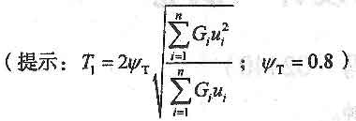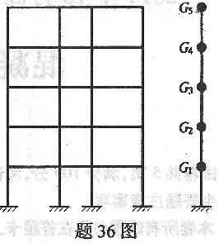
37.某单层厂房柱下独立基础，如题37图所示，已知基础顶面的轴向压力标准值Nk=320kN，弯矩标准值M_{bk}=220kN·m，基础高度h=1．0m，基础埋深1．5m，修正后
的地基承载力特征值f_{a}=120kN／m2，基础及其上回填土的平均容重?m=20kN／m3。试验算地基承载力是否满足要求。
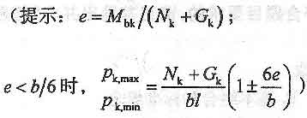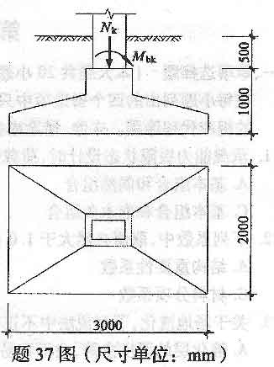
38．某单跨单层厂房排架计算简图如题38图所示，A柱与8柱相同。已知：排架柱上
的吊车竖向荷载设计值=300kN，=60kN，偏心距e=0．4m；排架柱顶的水平
集中力设计值P=10kN。试求各柱顶的剪力设计值。
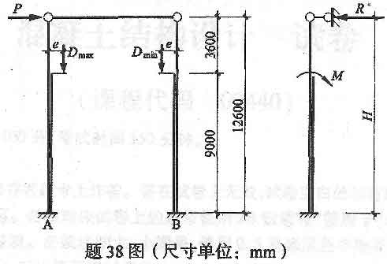
39．某框架结构如题39图所示。底层各柱线刚度均为1．8×10⁴kN／m；各柱的侧移刚度修正系数口值为：中柱α=0.7，边柱α=0．65。试计算梁柱弯曲变形引起的框架底层的层间侧移值。
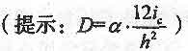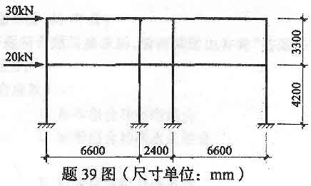
40．某三层钢筋混凝土框架，计算简图如题40图所示。基本自振周期T₁=0．3s，Ⅲ类场
地，多遇地震水平地震影响系数最大值‰积=0．12，设计地震
分组为第二组，场地特征周期z产0．55s。各质点重力荷载代
表值G₁=800kN，G₂=900kN，G₃=750kN，底层高度为4m，
其它各层高度均为3.3m。试用底部剪力法计算多遇地震作用
下各层层间剪力。
